Skolebevis - PocketID

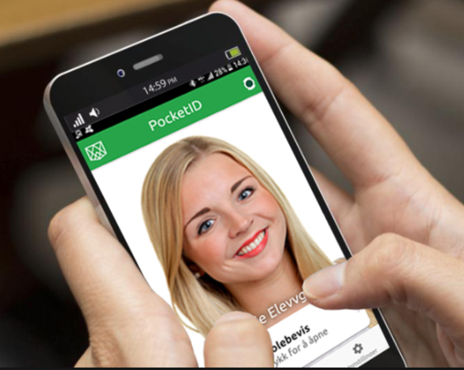
Ved Sandnes vgs bruker vi applikasjonen PocketID som skolebevis for elever.
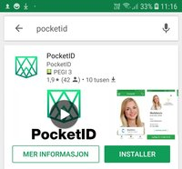
1. Gå til App Store eller Google Play og last ned PocketID som mobilapplikasjon.
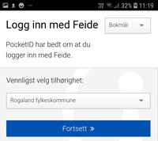
2. Åpne applikasjonen PocketID og velg Rogaland Fylkeskommune som tilhørighet.
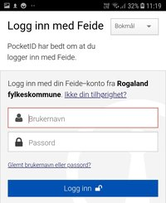
3. Logg på med å bruke din private Feide-pålogging (den du bruker bl.a. for å logge på skolens nett).
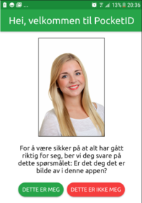
4. Hvis det er blitt tatt bilde av deg på skolefotograferingen får du opp dette bildet av deg og du må så bekrefte at det er riktig bilde.
5. Hvis det ikke er tatt bilde av deg på får du opp en melding om at du må ta en selfie eller laste opp et bilde fra mobilen. Her er det viktig at du følger framgangsmåten på applikasjonen.
Ulike krav til selfien:
- Ha en nøytral ensfarget bakgrunn
- Ansiktet skal være godt opplyst
- Ikke ta bilde i motlys
- Ikke dekk til ansiktet med caps, solbriller eller lignende
- Snapchat- eller andre filter er ikke lov
- Zoome og flytt bildet så det passer inn i malen (ansiktet i den ovale sirkelen)
- Hvis du ikke er fornøyd med bildet kan du trykke "Nytt bilde".

